Всероссийская олимпиада школьников
II (муниципальный) этап
География
7 класс
Критерии проверки

Общее время выполнения работы – 180 минут.
На задание 1 (тестовый раунд) отводится 90 минут, затем листы с ответами собираются. На задания 2 – 7 (аналитический раунд) отводится 90 минут.
При ответе на задание тестового раунда (задание 1) запрещено пользоваться школьными и прочими атласами, а также справочными материалами. При ответе на задания аналитического раунда (задания 2 –7) разрешено пользоваться школьными атласами всех изданий и годов.
Необходимо при себе иметь калькулятор (не в мобильном телефоне!).
При решении заданий обоих раундов категорически запрещается пользоваться учебниками, мобильными телефонами, карманными компьютерами!

Задание 1 (тестовый раунд)
1.1. Какому азимуту соответствует направление на ВЮВ?
1) 135º; 2) 292,5º; 3) 112,5º; 4) 202,5º.

1.2. Какой из представленных масштабов самый крупный:
1) 1:25000; 2) 1:50000; 3) 1:100000; 4) 1:1000000?

1.3. Какой будет масштаб плана местности, если линия, длина которой на местности составляет 23,5 км, представлена на плане местности отрезком длиной 9,4 см:
1) 1:5000; 2) 1:250 000; 3) 1:2500000; 4) 1:25000?

1.4. Превышение точки земной поверхности по отвесной линии над уровнем моря – это:

1) горизонталь;
2) абсолютная высота точки;
3) относительная высота точки;
4) бергштрихи.

1.5. Линии, соединяющие точки с одинаковыми глубинами, называют:
1) изотермы; 2) изобары; 3) изобаты; 4) градусная сетка.

1.6. На какой карте можно проследить размещение зональных природных комплексов на Земле:

1) физической;
2) строения земной коры;
3) климатической;
4) природных зон.

1.7. Для какой природной зоны характерны такие условия формирования как постоянно высокие температуры круглый год, большое количество атмосферных осадков, выпадающих круглогодично и ежедневно:
1) тундра; 2) тайга; 3) степь; 4) влажные экваториальные леса.

1.8. Первый (нижний) высотный пояс гор в схеме высотной поясности всегда соответствует:
1) природной зоне, в которой находится гора;
2) названию климатического пояса, в котором находится гора;
3) названию горы;
4) названию почвы, в которой находится гора.
1.9. В какой горной системе количество высотных природных поясов будет больше:
1) Уральские горы; 2) Гималаи; 3) Саяны; 4) Скандинавские горы.

1.10. Средняя соленость Мирового океана составляет:
1) 42 ‰; 2) 200 ‰; 3) 35‰; 4) 7 ‰;

1.11. Укажите ответ, где значение амплитуды температуры воздуха будет минимальной:
1) –16ºС и +16ºС; 2) +3ºС и +33ºС; 3) –4ºС и +17ºС; 4) –24ºС и –48ºС.

1.12. Какова будет температура воздуха на горе Монблан (4800 м), если у ее подножия температура воздуха составила + 20ºС:
1) +48,8ºС; 2) –48,8ºС; 3) +24,8ºС; 4) –8,8ºС ?

1.13. Определите примерную высоту горы, если известно, что у ее подножия температура воздуха составила +16ºС, а на ее вершине –8ºС:
1) 1,3 км; 2) 4 км; 3) 24 км; 4) 400 м.

1.14. Отношение количества водяного пара, находящегося в воздухе, к тому количеству водяного пара, которое воздух может содержать при данной температуре, называется:

1) абсолютная влажность воздуха;
2) насыщенный воздух;
3) относительная влажность воздуха;
4) конденсацией.

1.15. Чему примерно будет равно значение атмосферного давления на вершине самой высокой горы Африки (вулкан Килиманджаро, 5895 м), если у ее подножия атмосферное давление составляет 761 мм рт. ст.:
1) 200 мм рт. ст.; 2) 1320 мм рт. ст.; 3) 725 мм рт. ст.; 4) 797 мм рт. ст?

1.16. Определите, в каком из случаев будет дуть самый сильный ветер:
1) в точке А давление 741 мм в точке Б 750мм;
2) в точке А давление 763 мм в точке Б 758 мм;
3) в точке А давление 754 мм в точке Б 752 мм;
4) в точке А давление 755 мм в точке Б 762 мм.

1.17. В каком случае относительная влажность воздуха с температурой +10ºС и содержанием в нем в насыщенном состоянии водяного пара 9 г будет равняться 50%:
1) если этот воздух будет содержать 18 г водяного пара;
2) если этот воздух будет содержать 4,5 г водяного пара;
3) если этот воздух будет содержать 9 г водяного пара;
4) если этот воздух будет содержать 20 г водяного пара;

1.18. О какой расе людей идет речь в следующем описании: «Изначально обитали на открытых пространствах с суровыми ветрами; от слепящих пыльных и снежных бурь их глаза защищены благодаря узкому разрезу, дополнительной складке на веках, выступающим скулам; характерен желтоватый цвет кожи, черные прямые волосы; к этой расе принадлежат многие народы Азии, а также американские индейцы»:
1) европеоидная; 2) негроидная; 3) монголоидная.

1.19. Выберите правильное утверждение о циркуляции воздушных масс по сезонам в субтропическом климатическом поясе:
1) зимой и летом господствуют тропические воздушные массы;
2) зимой – умеренные воздушные массы, летом – тропические;
3) зимой – тропические воздушные массы, летом – умеренные;
4) зимой – тропические воздушные массы, летом – экваториальные.

1.20. Самая низкая температура воздуха, зафиксированная на земном шаре, составляет –89,2ºС. Выберите место, где это могло быть:

1) Оймякон (Россия);
2) Северный полюс;
3) Антарктида (станция Восток);
4) о. Гренландия.

1.21. Абсолютный максимум температуры, зафиксированный на Земле составил +58ºС. Укажите место, где это произошло:

1) Арика (Южная Америка);
2) район города Триполи (Африка);
3) пустыня Сахара;
4) Большая Пустыня Виктория.

1.22. Самым глубоким глубоководным желобом на Земле является:
1) Чилийский; 2) Перуанский; 3) Зондский; 4) Марианский.

1.23. Через какой океан проходит наибольшее количество судоходных маршрутов:
1) Атлантический; 2) Тихий; 3) Индийский; 4) Северный Ледовитый.

1.24. Это дерево знаменито своими необычными пропорциями. Оно одно из самых толстых деревьев в мире — при средней окружности ствола 9—10 м, его высота всего 18-25 м (в "Книге рекордов Гиннесса" за 1991 г. рассказывается о дереве диаметром целых 54,5 м.). Наверху ствол разделяется на толстые, почти горизонтальные ветви, образующие большую, до 38 м в диаметре, крону. В сухой период, зимой, когда дерево сбрасывает листву, он приобретает курьезный вид дерева, растущего корнями вверх. О каком дереве идет речь:
1) секвойя; 2) вельвичия; 3) баобаб; 4) эвкалипт?

1.25. Какое явление изображено на карте:
1) природные зоны; 2) почвы мира; 3) плотность населения мира; 4) количество осадков.
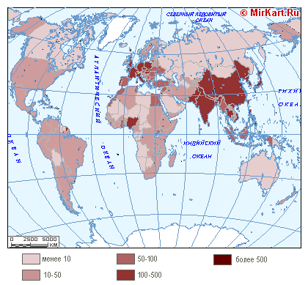

1.26. На каком из рисунков изображены горы, образованные в более древнее время:
1 | 2
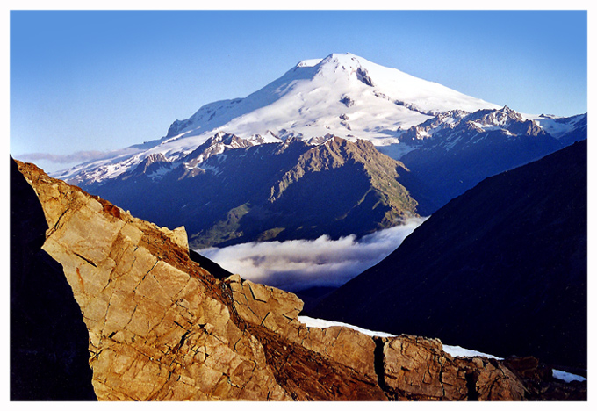 | 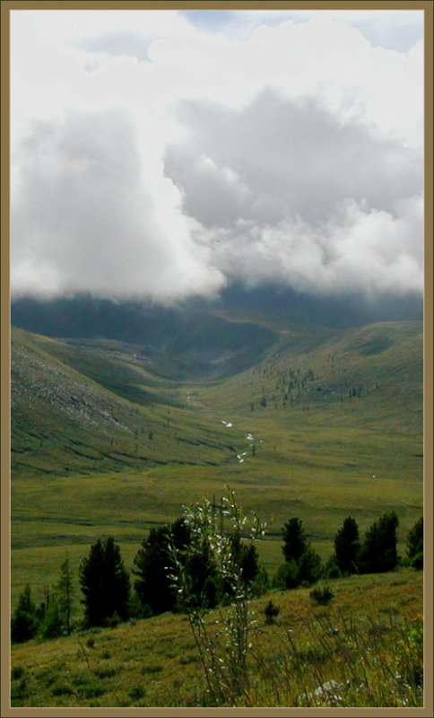
1.27. Выберите природную зону, где четко прослеживается сухой и влажный периоды:
1) тундра; 2) тайга; 3) саванны и редколесья; 4) влажные экваториальные леса.

1.28. Укажите самое мелкое море на Земле:
1) Филиппинское; 2) Азовское; 3) Балтийское; 4) Черное.

1.29. К какому типу климата относится представленная климатограмма:
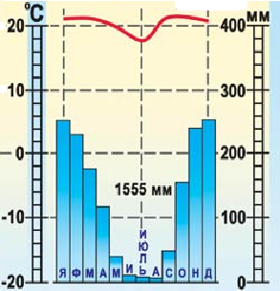 | 1) экваториальному;  2) субэкваториальному;  3) тропическому;  4) умеренному?

1.30. Выберите правильное утверждение, в котором указаны материки по мере увеличения их площади:
1) Австралия, Антарктида, Северная Америка, Южная Америка, Африка, Евразия;
2) Евразия, Африка, Северная Америка, Южная Америка, Антарктида, Австралия;
3) Австралия, Антарктида, Южная Америка, Африка, Северная Америка, Евразия;
4) Австралия, Антарктида, Южная Америка, Северная Америка, Африка, Евразия.

Количество баллов — 30.

Ответ:

Номер  задания | Правильный  ответ | Количество  баллов
1.1. | 3 | 1
1.2. | 1 | 1
1.3. | 2 | 1
1.4. | 2 | 1
1.5. | 3 | 1
1.6. | 4 | 1
1.7. | 4 | 1
1.8. | 1 | 1
1.9. | 2 | 1
1.10. | 3 | 1
1.11. | 3 | 1
1.12. | 4 | 1
1.13. | 2 | 1
1.14. | 3 | 1
1.15. | 1 | 1
1.16. | 1 | 1
1.17. | 2 | 1
1.18. | 3 | 1
1.19. | 2 | 1
1.20. | 3 | 1
1.21. | 2 | 1
1.22. | 4 | 1
1.23. | 1 | 1
1.24. | 3 | 1
1.25. | 3 | 1
1.26. | 2 | 1
1.27. | 3 | 1
1.28. | 2 | 1
1.29. | 2 | 1
1.30. | 4 | 1
Итого: |  | 30

Аналитический раунд
Задание 2.
Проходя Торресовым проливом, легендарный подводный корабль «Наутилус» сел на мель. По этому поводу капитан Немо сделал следующее замечание: «Сегодня 4 января, через пять дней будет полнолуние, и я буду очень удивлен, если любезный спутник нашей планеты не поднимет воды и тем не окажет мне услугу, которой я ни от кого не приму, кроме него».
Почему капитан Немо надеялся на полнолуние? О каком литературном произведении идет речь?
Количество баллов — 4.

Ответ: Во время полнолуния (а также и новолуния) солнечный и лунный приливы совпадают, вследствие чего высота прилива в это время достигает наибольшей величины. Так как деятельность приливной волны главным образом интенсивна в проливах, Немо имел все основания надеяться, что поднявшаяся вода снимет его корабль с мели. Как известно читателям «20 тысяч лье под водой», это и случилось.

Есть связь между приливами и положением Солнца и Луны | 1 балл
Указывается, что во время полнолуния солнечный и лунный прилив совпадают | 1 балл
Говорится о наибольшей интенсивности приливов в проливах | 1 балл
За верно указанное литературное произведение | 1 балл
Итого: | 4 балла

Задание 3.
Был полдень. Лучи солнца падали совершенно отвесно, так что тень от моей фигуры ложилась прямо подо мной на ярко сияющий крупно зернистый снег… Странно было сознавать, что в каких-нибудь 27–28 км к северу лежит экватор, а неподалеку сияет величайший шрам на лике Земли…
О какой местности (вершине мира) идет речь? Подробно опишите логику своего ответа.
Количество баллов — 10.

Ответ: Снег в районе экватора может оказаться только на вершинах довольно высоких гор, т.е. в тех районах, где снеговая линия находится на высоте около 5000 м над уровнем моря. Таких гор в непосредственной близости от экватора немного: это или Анды в Южной Америке, или гора Кения в Африке.
В задаче упоминается еще и «величайший шрам на лике Земли». Несомненно, речь идет о полосе Великих Восточно-Африканских разломов.
Следовательно, путешественник находился на покрытой снегом вершине Кения.

Правильно указывается вершина | 2 балла
Указывается логика рассуждений по линии: только высокие горы около экватора могут иметь снежный покров | 2 балла
Указан Восточно-Африканские разломы, как «шрам в лике Земли» | 2 балла
Дополнительно за указание снеговой линии в горах (если присутствует) и расчете ее высоты (на каждый 1 км высоты температура понижается на 6ºС, следовательно, на этой широте, с учетом температуры у подножия, снеговая линия должна проходить ориентировочно на высоте 5 км, где и могут появиться отрицательные температуры и снежный покров) | 2 балла
Поощрительно за достоверный, логичный и полный ответ | 2 балла
Итого: | 10 баллов

Задание 4.
На Земле есть замечательный материк. Следуя на корабле вдоль его берегов с запада на восток, путешественник пересечет три океана; север и юг на этом материке мгновенно «меняются» местами. И, наконец, в этих местах человек не всегда в состоянии отличить море от суши.
Какой это материк? Какие три океана можно пересечь? Почему север и юг мгновенно меняются местами? Почему в этих местах сложно отличить море от суши?

Количество баллов — 8.

Ответ: Этот материк Антарктида. Ее положение позволяет пересечь Тихий, Атлантический, Индийский океаны при сохранении одного и того же пути следования вдоль ее берегов – с запада на восток или наоборот.
Для путешественника, проходящего через Южный полюс, север и юг действительно меняются местами: до полюса у путешественника север находится за спиной, юг впереди, после полюса наоборот.
В Антарктиде из-за мощных ледяных покровов, переходящих в прибрежный лед, трудно установить, где кончается суша и начинается море.

За правильно указанный материк | 2 балла
За правильно указанные океаны (по 1 за каждый). Выделение Южного океана до сих пор не нашло полного понимания в научных кругах России. | 3 балла
За объяснение смены севера и юга на полюсе | 1 балл
За объяснение сложности различия моря и суши | 1 балл
Поощрительный балл за полноту и логику ответа | 1 балл
Итого: | 8 баллов

Задание 5.
Какой пролив одновременно соединяет два океана, два моря, разделяет два материка, две части света, два полуострова, два государства?
Укажите название этого пролива и парами названия объектов, которые он соединяет или разъединяет.
Количество баллов — 9.

Ответ: Берингов пролив.
Два океана – Тихий и Северный Ледовитый;
два моря – Чукотское и Берингово;
два материка – Евразия и Северная Америка;
две части света – Азия и Америка;
два полуострова – Чукотский и Сьюард
два государства – Россия и США

За правильно указанный пролив | 2 балла
За пару океанов | 1 балл
За пару морей | 1 балл
За материки | 1 балл
За части света | 1 балл
За полуострова (за п-ов Сьюард – 1 дополнительный балл) | 2 балла
За государства | 1 балл
Итого: | 9 баллов
* при неполном ответе в парах объектов возможно начислять по 0,5 балла за каждый указанный объект.
Задание 6.
Местечко Черрапунджи в предгорьях Гималаев называют «мокрым местом» земной суши. Здесь ежегодно выпадает до 12000 мм осадков. Какими причинами это можно объяснить? Каков годовой режим выпадения осадков в этом районе? Вычислите, за сколько лет в Москве выпадет примерно столько же влаги, сколько в Черрапунджи – за год. Назовите районы и страны на других материках, в которых подобно Черрапунджи имеются самые «мокрые» места.
Количество баллов — 6.

Ответ: В тропических и субэкваториальных районах выпадают обильные осадки, когда под действием солнечных лучей с поверхности океанов в теплых областях испаряется большое количество воды. Насыщенные влагой воздушные потоки, движущиеся с Индийского океана, достигают наветренных, южных склонов Гималайских гор и поднимаются вверх, в результате чего вода выпадает на землю в виде ливневых дождей. Поскольку это место расположено довольно высоко над уровнем моря, днем оно сильно прогревается под лучами жаркого солнца, и дождевые облака висят над плато до тех пор, пока с наступлением вечера не начнет холодать. Поэтому чаще всего дожди идут ночью.
Сегодня в Черрапунджи в среднем 180 дождливых дней в году. Самые сильные ливни проходят в период с июня по сентябрь и связано это с вторжением экваториальных очень влажных воздушных масс.
В Москве среднегодовое количество осадков составляет, судя по климатической карте, от 500 до 1000 мм в год, следовательно, верны будут вычисления 12000/1000=12 лет или 12000/500=24 года, если брать среднюю величину, которая и близка к реальному показателю в 750мм в год, получаем 12000/750=18 лет. В этом задании проверяем умение работать с климатической картой, поэтому здесь важно умение определить количество осадков и рассчитать количество лет.
В основном это места, близко расположенные к экватору, зачастую приморские. К ним можно отнести: Индию, Филиппины, Малайзию, север Бразилии, Венесуэла, Колумбия, Эквадор, Перу, запад Чили, Сьерра-Леоне, Либерия, Нигерия (т.е. экваториальные районы Африки на западном побережье), о-в Тасмания и т.д.

За полностью указанные причины | 2 балла
За годовой режим | 1 балл
За расчет за сколько лет в Москве | 1 балл
За указание «мокрых» мест на Земле | 2 балла
Итого: | 6 баллов

Задание 7.
Люди издавна селились вблизи источников подземных вод, или в местах, где эти воды находятся вблизи земной поверхности. К каким формам рельефа обычно приурочены родники? Какие формы рельефа типичны для поселений, жителям которых приходится копать колодцы? Почему родниковая и колодезная вода, как правило, чистая, прозрачная и холодная? Из-за чего могут иссякнуть запасы подземных (грунтовых) вод?

Количество баллов — 5.

Ответ: Места выхода грунтовых вод на поверхность зачастую приурочены к склонам холмов, или к понижениям между ними, часто это могут быть обрывы, берега, крупные овраги или балки, речные долины. Выходы артезианских вод зачастую расположены в понижениях.
Колодцы приходится копать, прежде всего, на равнинных участках.
Родниковая и колодезная вода чистая, прозрачная и холодная, т.к. залегает под землей, под слоями водопроницаемых или водоупорных горизонтов, что приводит при просачивании к ее фильтрации.
Грунтовые, подземные воды могут иссякнуть по причине нарушения залегания водоупорных и водоносных горизонтов из-за проведения строительных работ (рытье глубоких котлованов), строительства водохранилищ, добычи полезных ископаемых, большого разбора этих вод, что особенно болезненно отразится на межпластовых водах, пополнение которых достаточно медленно.

За формы рельефа выхода родников | 1 балл
За формы рельефа строительства колодцев | 1 балл
За указание причины чистоты, прозрачности и низкой температуры | 1 балл
За указание причин исчезновения (в зависимости от полноты их указания) | 2 балла
Итого: | 5 баллов

ОБЩЕЕ КОЛИЧЕСТВО БАЛЛОВ – 72

